标签和分支：
【参考：https://www.cnblogs.com/ym123/p/4326721.html】
【参考：https://www.jianshu.com/p/b0d5f50fc197】

正确的SVN项目仓库结构：
很多项目人员往往在创建项目仓库以后，直接将整个项目的源代码提交到仓库的根目录，这往往是由于对SVN没有系统的了解。
引用书里的图片，正确的项目仓库目录结构如下图：
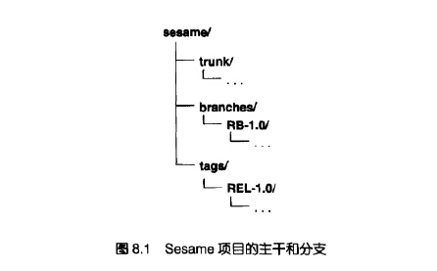
在根目录下首先建立三个目录：
1、trunk：又称为主干，这个子目录才是应该将项目源代码提交到的位置。
trunk目录代表着开发的主线，大部分的开发工作涉及到的更新、提交都在这个目录里，就跟“原始”的SVN使用一样。
2、branches：这个目录就是分支目录，所有新建的分支都应放在这个目录。
每一个branches下的分支代表了一条并行的开发过程，如果不明白可以继续往后看。
3、tags：这个目录是标签目录，所有建立的标签都应放在tags目录下。
每一个tags下的标签代表了一个项目的时间节点，或者说是事件、里程碑。
这三个目录之所以如此命名，完全是约定俗成，而非SVN规定。

什么是分支：

分支的基本概念：
分支的基本概念：一条基于另外一条开发线存在的分支，并共享在分离之前的日志，一个分支就象一个拷贝的存在，并从那里离开，并具有自己的历史。
没有找到关于分支很简洁的解释，我的解释是分支相当于对于开发中的主干进行了复制，从此在分支上后续的所有操作与主干上的所有操作互不影响。

使用分支前：
假设场景：你开发的IOS App已经测试完毕（记为提交点1），提交到APPStore审核，在APPStore审核过程中你可能又开发了语音功能但还没通过测试，这时APPStore把你的应用退回了，可能是你的Welcome图片不合格需要换一下，很简单的修改可能完全不需要经过测试流程。
不适用分支，这时你有三种选择：
- 把代码回滚到提交时的状态（即提交点1），修改后提交；但这时语音功能的代码就会全部丢失。
- 把语音功能开发完成和Welcome图片修复，经过完整的测试、发布流程提交；
- 将Welcome图片修复，不提交语音功能的代码，发布流程提交。

合理使用分支后：
你开发的IOS App已经测试完毕，提交到APPStore审核，根据你提交的版本号建立一个分支，在APPStore审核过程中你可能又开发了些功能但还没通过测试，这时APPStore把你的应用退回了，可能是你的Welcome图片不合格需要换一下，到这里你完全可以轻松应对，只需要把之前建立的那个分支签出到本地，修改后提交。
使用分支后整个过程So easy~
分支里保存的实际上是你建立分支时代码的快照，在分支上进行的修改还可以合并到主干中。

什么是标签：
标签和分支的本质是一样的，可以看到TortoiseSVN中，标签和分支实际上在一个菜单：
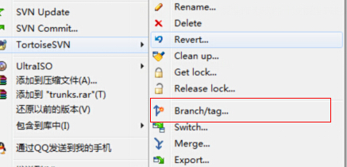
分支与标签的使用也是约定俗称的，混用分支与标签SVN也不会禁止。
标签用来记录项目中的事件或里程碑，可以让你给项目中的事件起一个名字，比如发布2.0.0版本，以后你可以使用这个名字来签出它。

标签与分支对比：
分支与标签的使用也是约定俗称的，混用分支与标签SVN也不会禁止。
标签用来记录项目中的事件或里程碑，可以让你给项目中的事件起一个名字，比如发布2.0.0版本，以后你可以使用这个名字来签出它。

